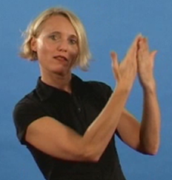
9. Gandhi

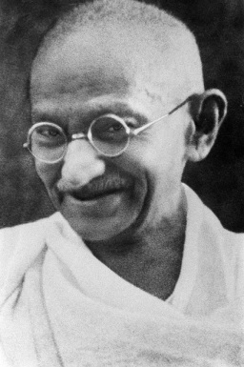

Was hat Gandhi toll gemacht? Male oder schreibe:

